DOI: 10.31696/2618-7302-2020-1-178-185

ГОНЧАРСТВО ТУНИССКОГО НАБЁЛЯ:
ДРЕВНИЕ ТРАДИЦИИ И СОВРЕМЕННОСТЬ
© 2020 С. Е. Малых
Статья посвящена гончарному производству тунисского города Набёля, административного центра провинции Кап Бон, расположенной в северо-восточной части страны, на побережье Средиземного моря. Современный Набёль находится на месте античного города Неаполь. Распространенное занятие местных жителей — гончарное производство — обусловлено крупными залежами мергельных глин, имеющихся в округе. Истоки этого ремесла берут свое начало еще в первых веках нашей эры, когда римляне основали на месте небольшого греческого торгового поселения свой город и привнесли сюда свои традиции гончарства. Археологические изыскания в Набёле и его окрестностях выявили существование нескольких гончарных центров, занимавшихся изготовлением как крупной транспортировочной тары — амфор, так и тонкой столовой посуды, имитировавшей римскую терра сигиллата. Отсюда набёльская керамика распространилась по всему Средиземноморью и была обнаружена в ходе полевых исследований в Ливии, Египте, Испании, Британии и других регионах. Это явление иллюстрирует торговые связи между различными провинциями Римской империи. Современное гончарное производство Набёля, ориентированное и на внутренний рынок, и на туристов, также концентрируется на изготовлении крупных форм и богато орнаментированной столовой посуды, декор которой в целом отражает стиль исламских глазурованных керамических изделий, но более близко соотносится со стилем современной арабской керамики стран Магриба, особенно Марокко. Также современная керамика Туниса демонстрирует сходство по форме, орнаменту и цветовой палитре с современной провинциальной керамикой Испании, прежде всего, Андалусии, и, вероятно, имеет с ней общие корни.
Ключевые слова: Тунис, Набёль, провинции Римской империи, колония Проконсульская Африка, тунисская керамика, гончарное производство, амфорная тара, терра сигиллата.
Для цитирования: Малых С. Е. Гончарство тунисского Набёля: древние традиции и современность. Вестник Института востоковедения РАН. 2020. № 1. С. 178–185. DOI: 10.31696/2618-7302-2020-1-178-185

POTTERY OF THE TUNISIAN NABEUL:
ANCIENT TRADITIONS AND MODERNITY
Svetlana E. Malykh
The article examines the pottery production of the Tunisian city of Nabeul, the administrative center of the province of Cap Bon, located in the north-eastern part of the country, on the
Mediterranean coast. Modern Nabeul is situated on the site of the ancient city of Neapolis. A common occupation of local residents — pottery — is due to the large deposits of marl clays available in the district. The origins of this craft originate in the first centuries of our era, when the Romans founded their city on the site of a small Greek trading settlement and brought here their traditions of pottery. Archaeological surveys in Nabeul and its environs have revealed the existence of several pottery workshops engaged in the manufacture of both large ceramic containers — amphorae, and fine tableware imitating the Roman Terra sigillata. From here, Nabeul ceramics spread throughout the Mediterranean and was discovered in archaeological sites in Libya, Egypt, Spain, Britain and other regions. This phenomenon illustrates trade relations between various provinces of the Roman Empire. Nabeul’s modern pottery production, oriented both to the domestic market and tourists, also focuses on the production of large forms and richly ornamented tableware, the decor of which generally reflects the style of Islamic glazed ceramic products, but is more closely related to the style of modern Arabic ceramics of the Maghreb countries, especially Morocco. Also, Tunisian modern ceramics shows similarities in form, ornament and color palette with modern provincial ceramics in Spain, especially Andalusia, and probably has common roots.
Keywords: Tunisia, Nabeul, provinces of Roman Empire, Africa Proconsularis, Tunisian pottery, pottery workshops, amphorae, Terra sigillata.
For citation: Malykh S. E. Pottery of the Tunisian Nabeul: Ancient Traditions and Modernity. Vestnik Instituta vostokovedenija RAN. 2020. 1. Pp. 178–185. DOI: 10.31696/2618-7302-2020-1-178-185

Набёль — небольшой город, расположенный в северо-восточной части Туниса, на берегу Средиземного моря, административный центр одноименного вилайета (прежде — провинции Кап Бон). Нередко Набёль называют «городом гончаров», а его символом является установленный на площади перед вокзалом большой глиняный бело-сине-красный кувшин-зир, из которого растет пихта (илл. 1).
В современном Тунисе этот город знаменит, прежде всего, своими керамическими изделиями: разнообразными сосудами, многоцветной керамической плиткой и кирпичом для строительства, что обусловлено крупными залежами высококачественной глины, находящимися на окраине города. Красочную набёльскую плитку, покрытую как растительным орнаментом, так и замысловатыми сюжетами, в том числе иллюстрирующими работы гончаров (илл. 2, цветная вклейка, фото 3), можно видеть не только в самом Набёле, но и по всему Тунису — и в столице (одноименном городе Тунисе), и в туристических центрах — Хаммамете, Монастире, Сусе. Ею декорированы дверные порталы, лестницы, бордюры, выложены стены мечетей. В популярной литературе принято указывать, что традиции гончарного дела в Набёле были заложены бежавшими от испанской реконкисты выходцами из Андалусии в XV в., однако это верно лишь отчасти и касается производства глазурованной и богато декорированной посуды и плитки. Действительно, сходство между посудой и плиточным декором магрибинских дворцов Туниса, Феса, Марракеша и андалусских Гранады и Севильи весьма наглядно и не оставляет места для сомнений. Что касается собственно гончарных традиций, то они древнее почти на две тысячи лет.
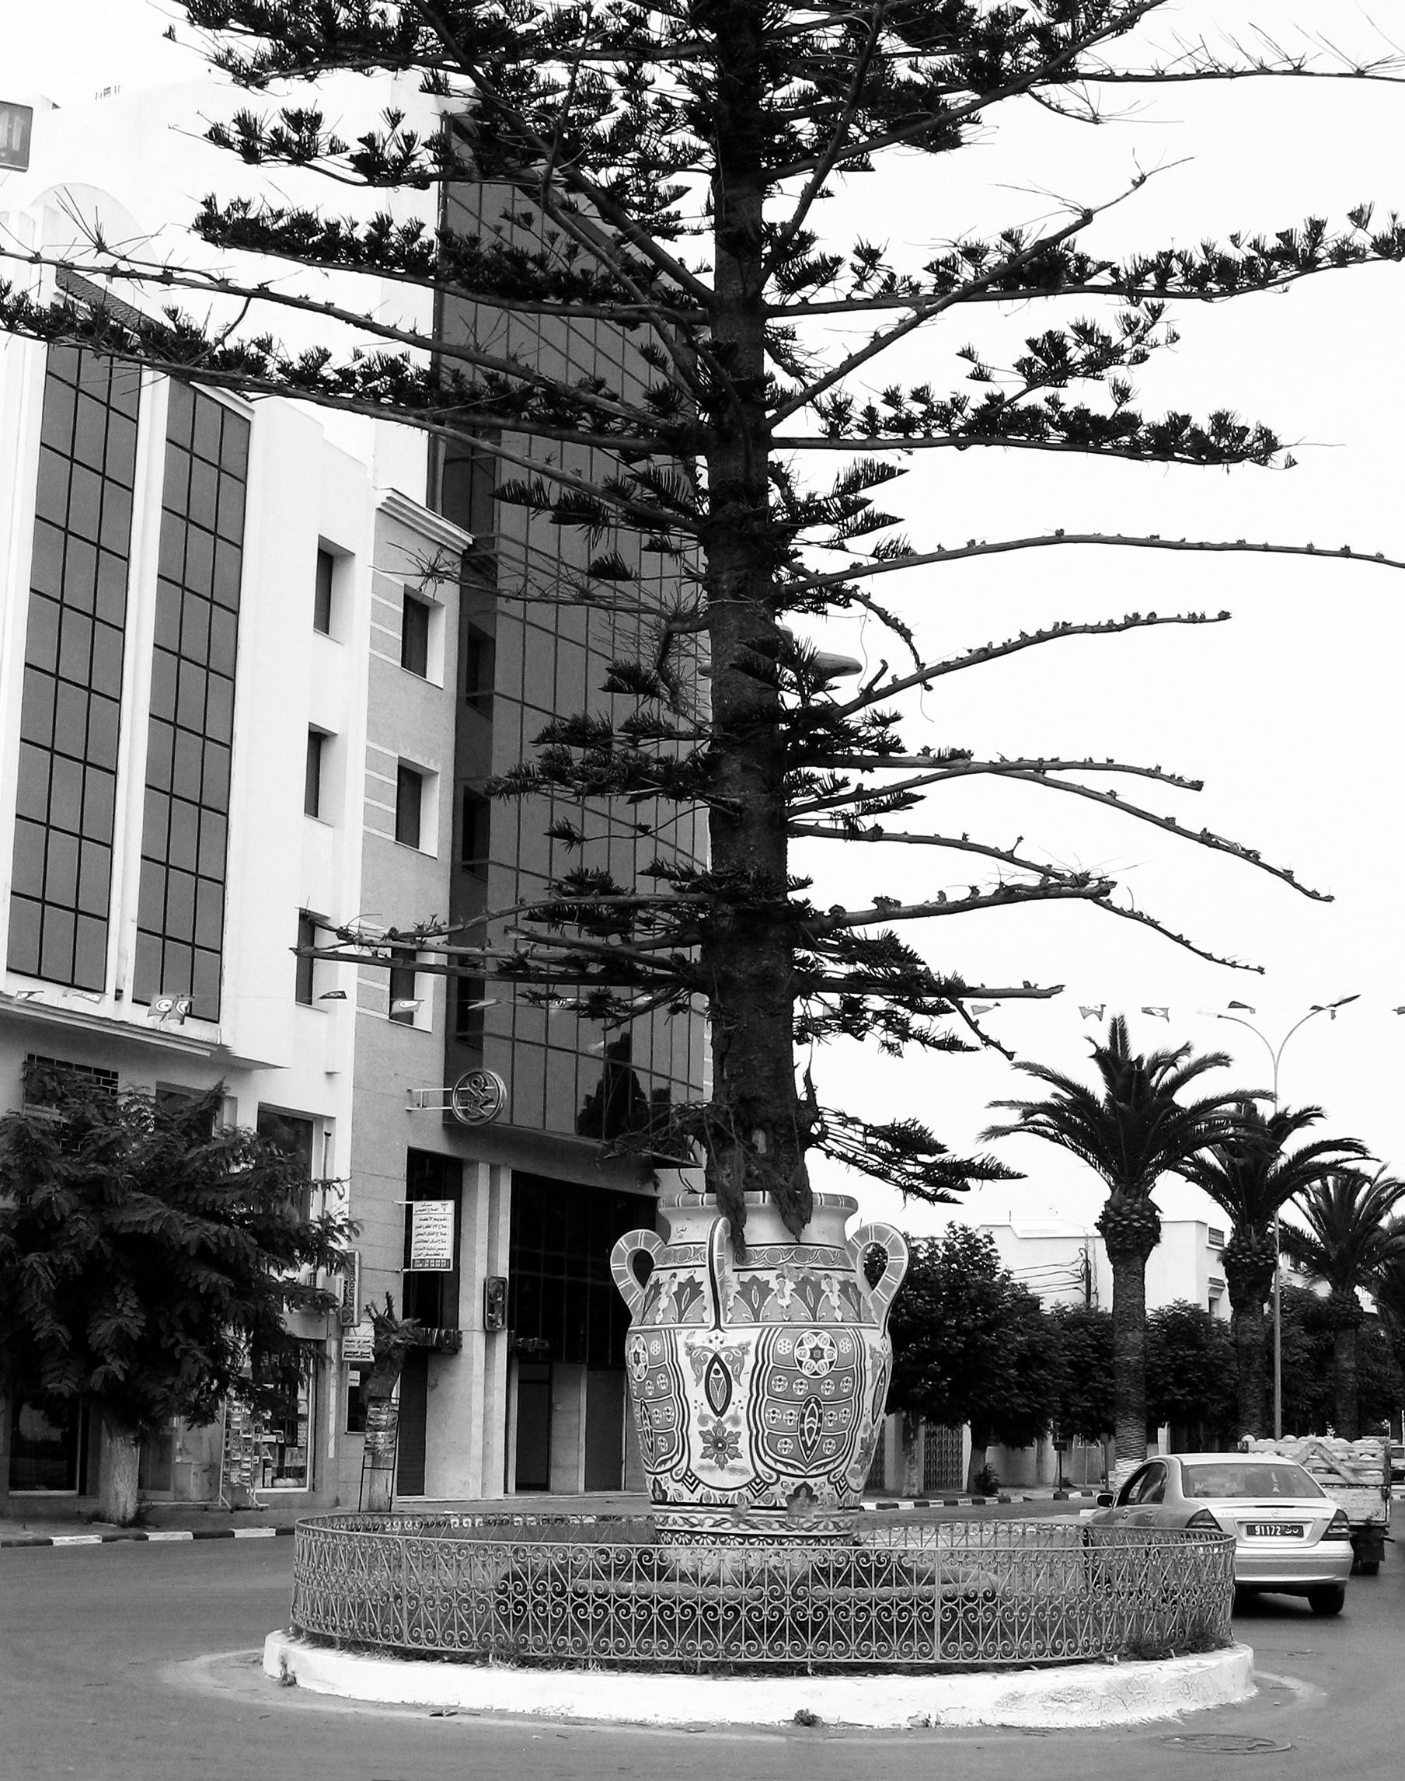
Илл. 1. Символ Набёля — кувшин-зир на центральной площади, 2008 г. (фото автора)
В 146 г. до н. э. в результате трех Пунических войн римлянам удалось покорить финикийскую колонию с центром в Карфагене, включив ее в провинцию Проконсульская Африка (Africa Proconsularis), после чего они стали присоединять к своей территории прибрежные зоны современного Туниса. В результате древнее поселение Неаполь («Новый город»), заложенное еще греческими торговцами в конце V в. до н. э., было превращено в крупный городской центр с виллами и мастерскими, который стал официально именоваться Colonia Iulia Neapolis. После арабского завоевания карфагенской области в конце VII в. н. э. Неаполь превратился в Набёль, в названии которого до сих пор угадывается древнегреческое именование города.

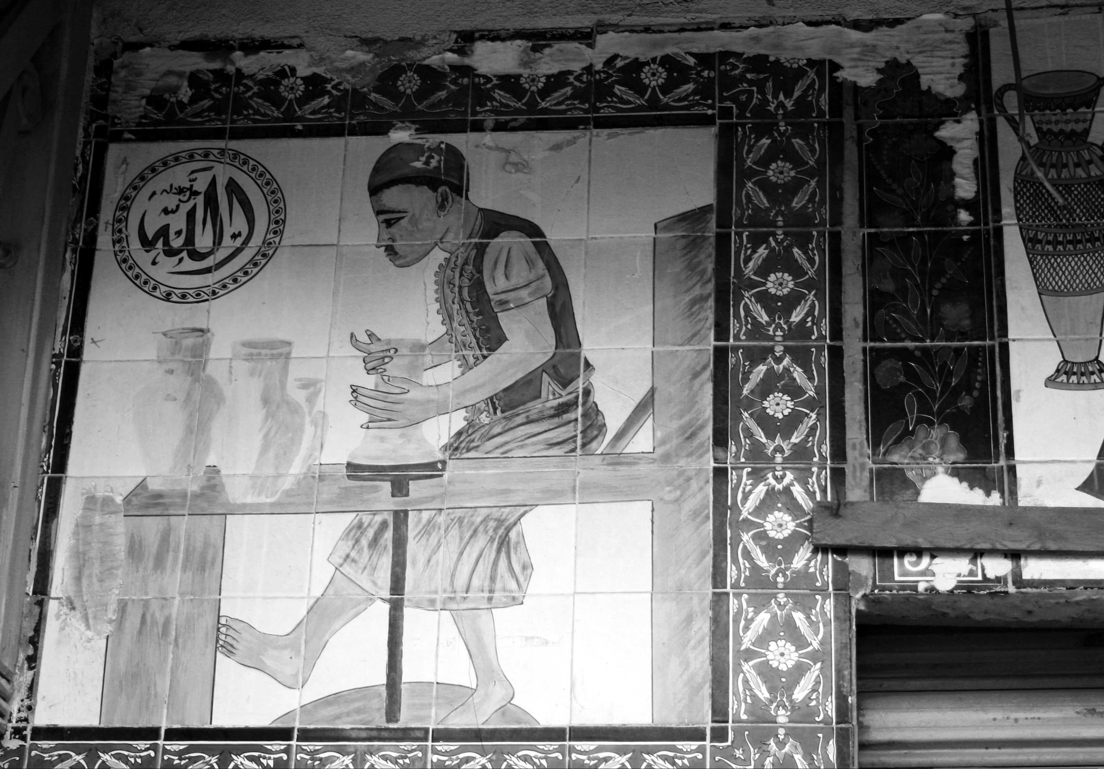

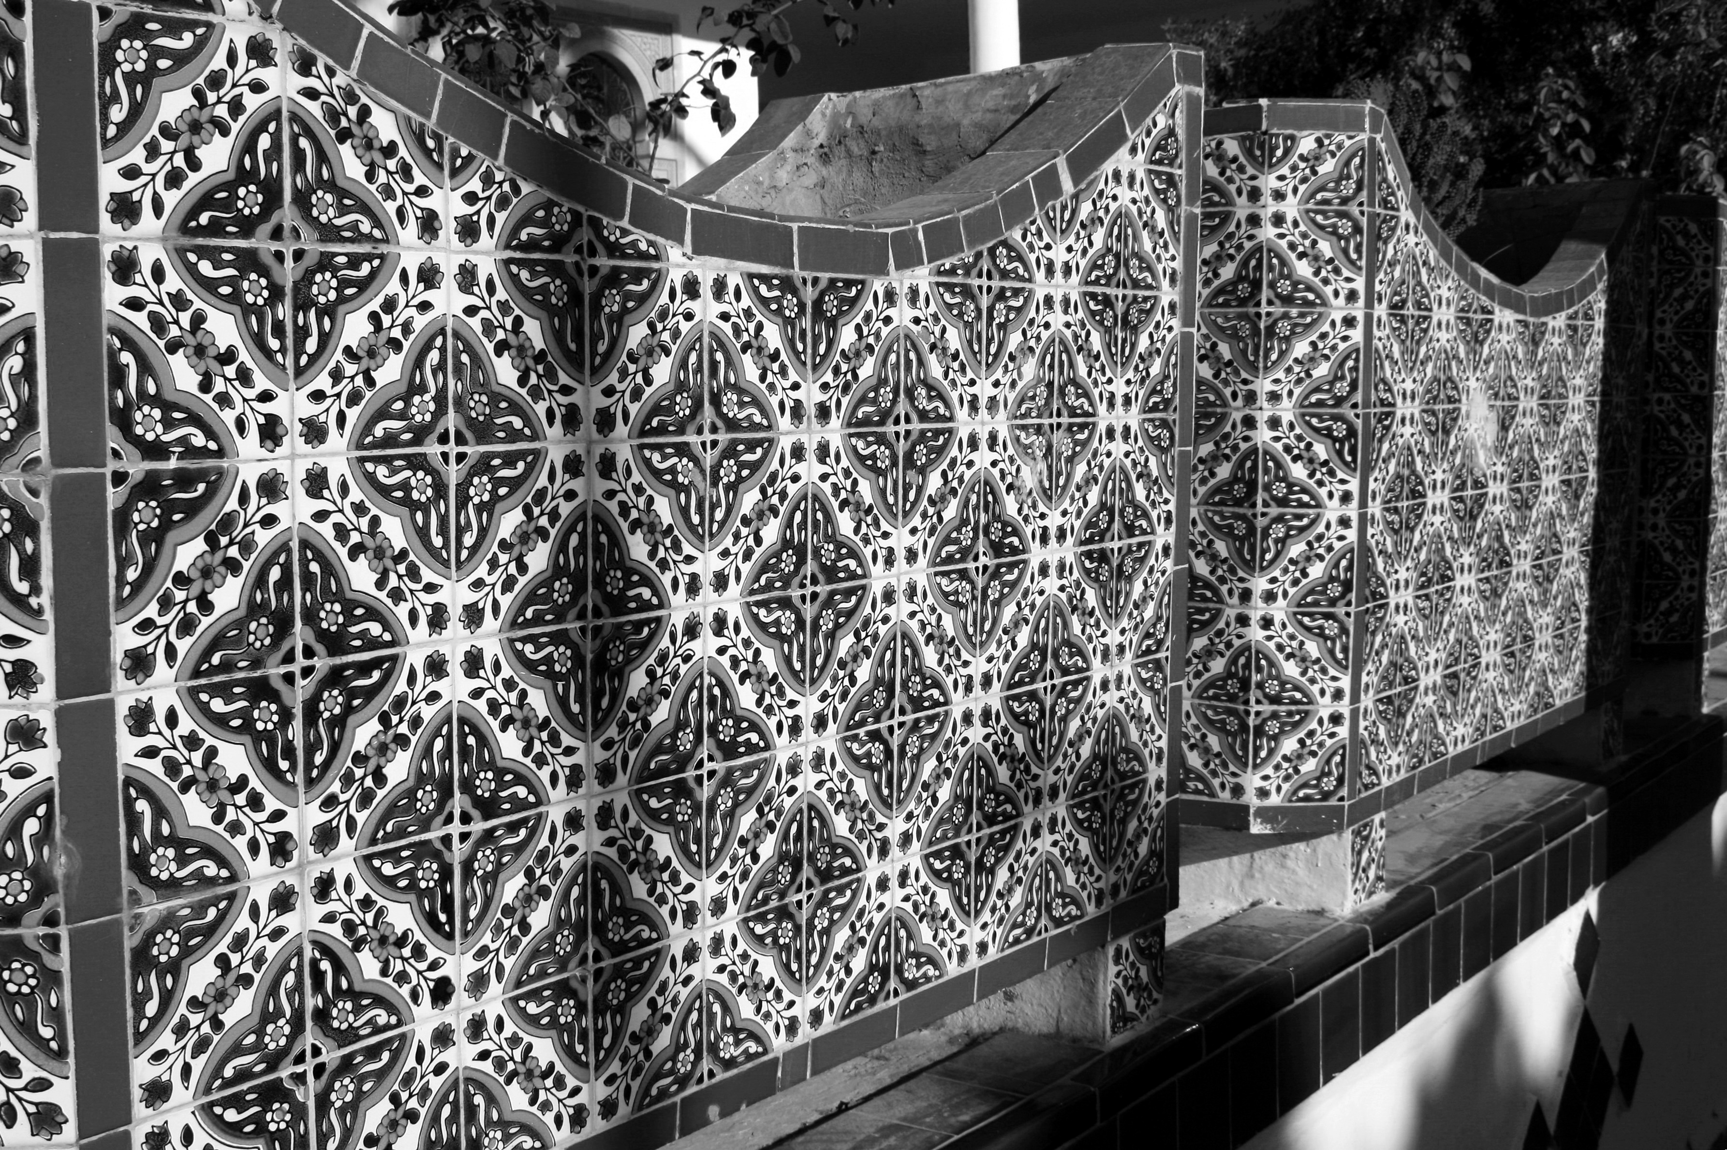 | 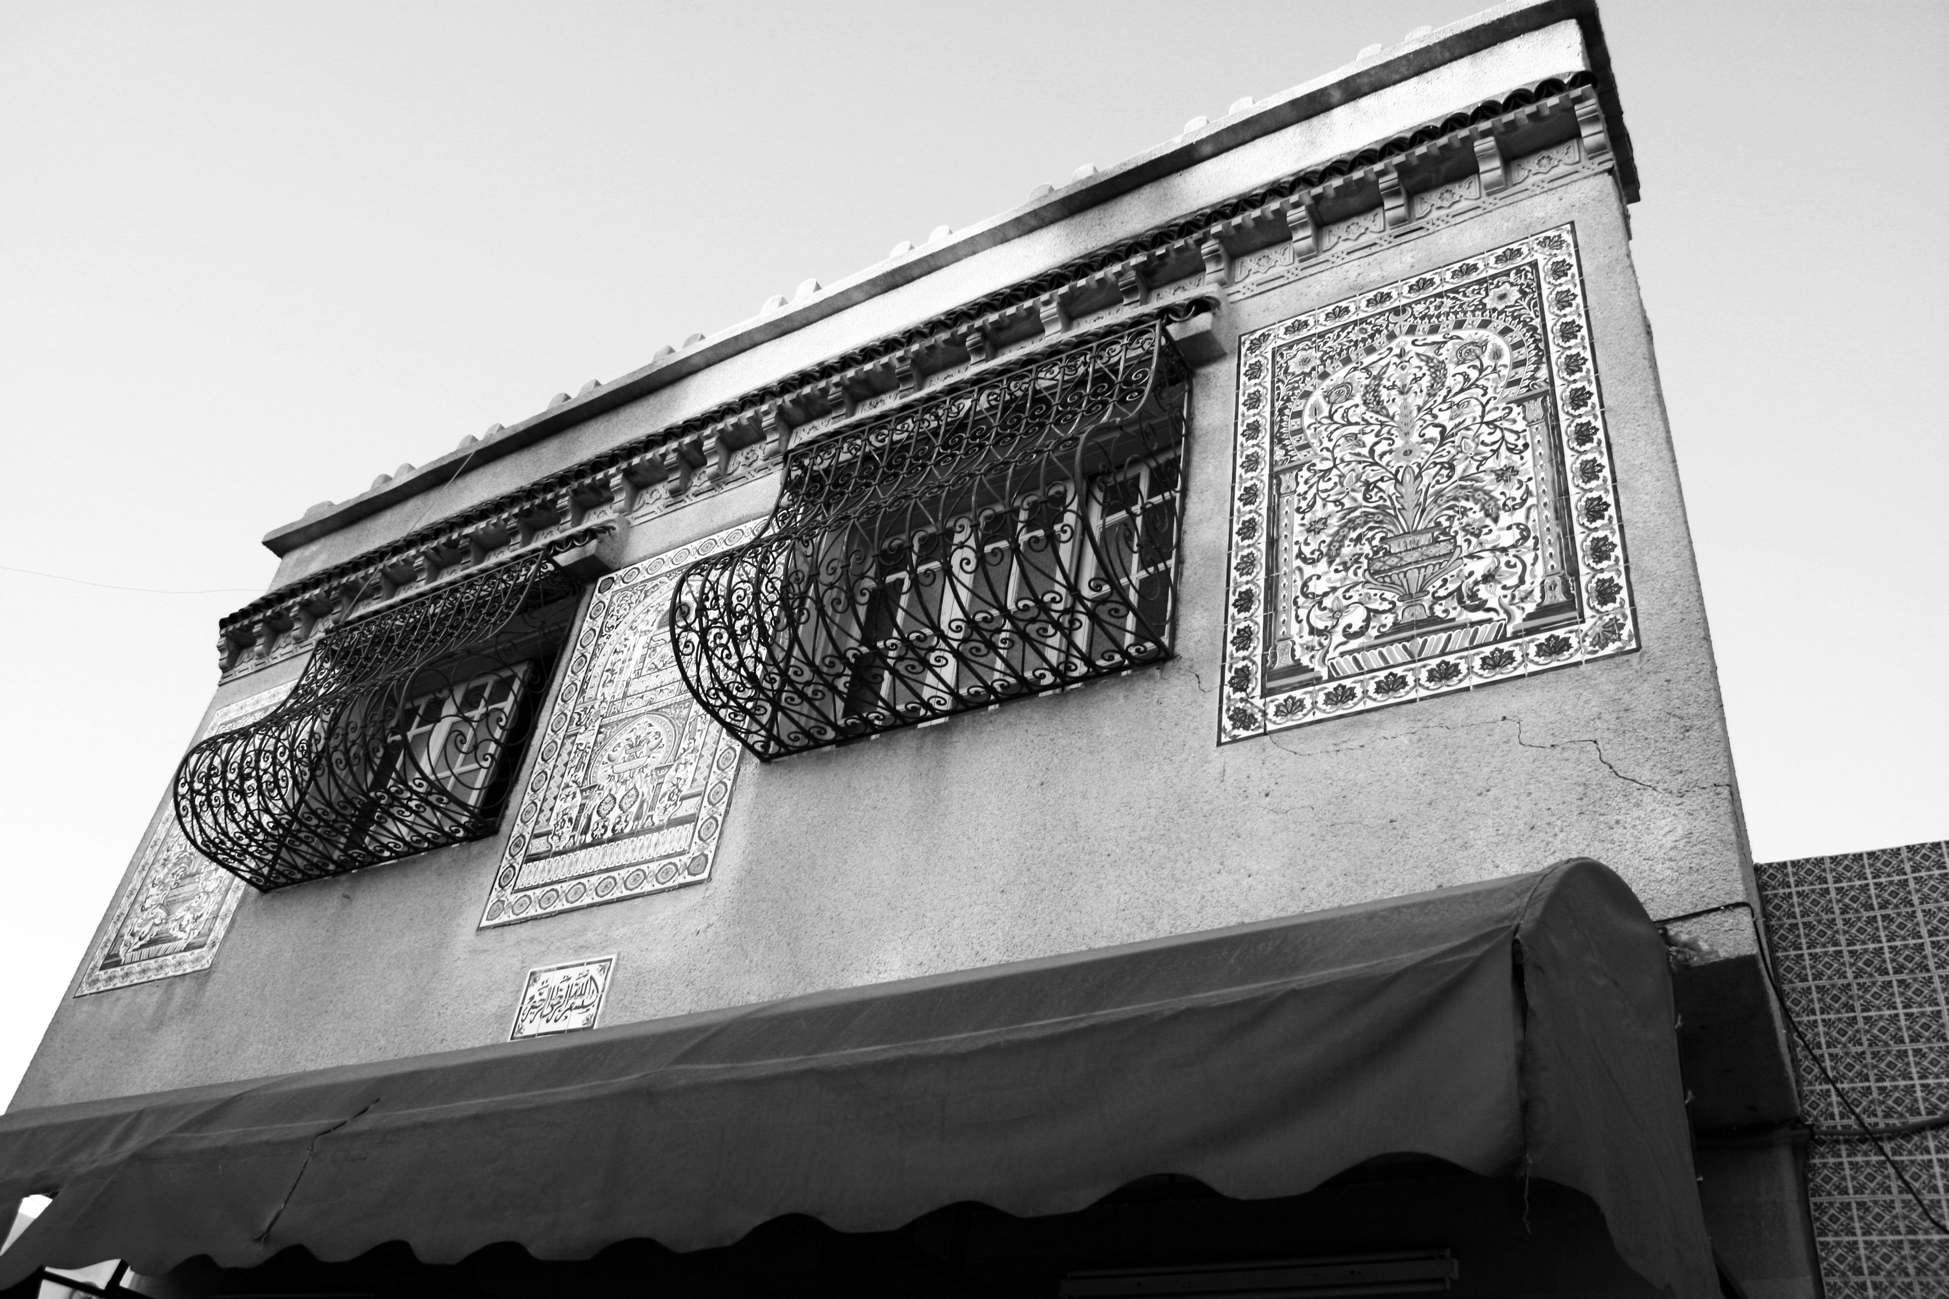
Илл. 2. Плиточный декор в лавках и на улицах Набёля, 2011 г. (фото автора)
Видимо, именно римляне обнаружили рядом с Неаполем богатые залежи мергельных глин, из которых можно было производить различные гончарные изделия, хотя финикийские города этой области, естественно, обладали своими керамическими мастерскими, о чем свидетельствует обнаружение в ходе археологических работ французской экспедиции печей для обжига и гончарного круга на окраине финикийского города Керкуан (илл. 3) VI — середины III вв. до н. э. Изготовление керамических сосудов в Неаполе в римское и византийское время (середина II в. до н. э. — VII в. н. э.) было подчинено бытовым нуждам жителей города, а также требованиям торговли, т. к. в приморском городе располагались рыбозасолочные мастерские (илл. 4), чья продукция — соленая рыба (т. н. salsamenta) и соус из ферментированной рыбы гарум — использовалась не столько местными жителями, сколько шла на экспорт в Рим и его обширные провинции, и даже за ее пределы, например, в африканское царство Мероэ [Bagińska, 2005, p. 30–32]. Традиционной тарой для перевозки пищевых продуктов в то время являлись амфоры, поэтому производство таких сосудов для транспортировки продукции рыбозасолочных мастерских было развернуто в Неаполе благодаря наличию гончарного сырья. Амфоры больших размеров и цилиндрической формы тулова (типы Africana 1 и Africana 2) применялись для хранения и перевозки соленой рыбы. Многие из них маркировались клеймом C.I.N. (Colonia Iulia Neapolis) и были найдены, кроме Туниса, на территории современной Франции, в Испании, Греции и Египте [Bonifay, 2004, p. 35–39, 112–115; Kormysheva et al., 2015, p. 129, fig. 47 (08/15–2/6)]. Небольшие продолговатые амфоры типа Spatheia служили в основном для транспортировки соленого рыбного соуса гарум — весьма популярной в Риме приправы к овощным и рыбным блюдам, и даже к фруктам. Тунисские амфоры из-под рыбного соуса гарум были обнаружены по всему Средиземноморскому региону, они достигали также территорий современных Португалии, Британии, Судана, и даже берегов Черного моря [Bonifay, 2004, p. 124–129, 451–458; Gascoigne, 2007, p. 165, fig. 10–11.].
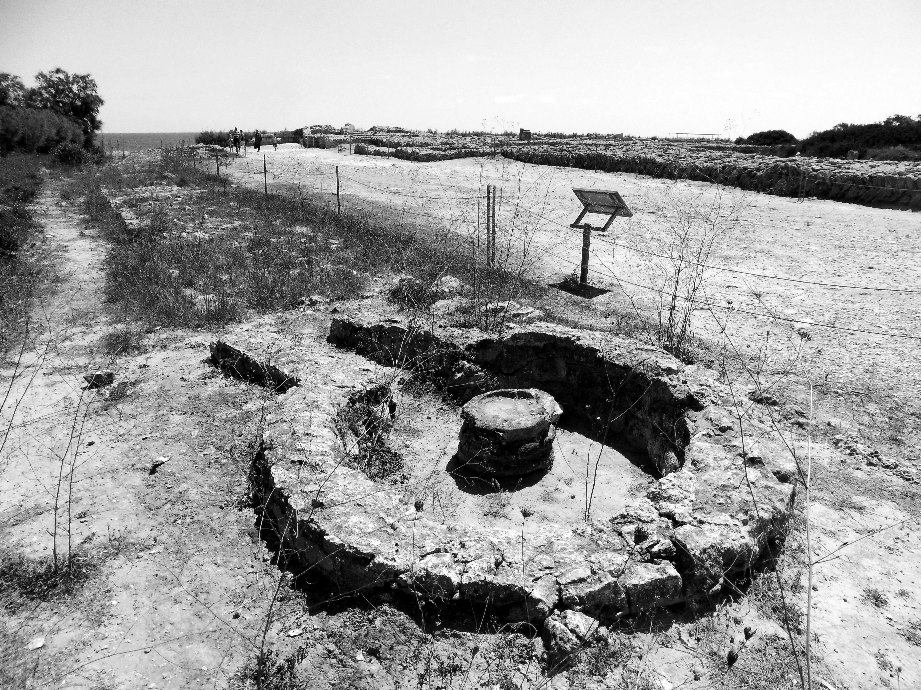
Илл. 3. Гончарный горн и гончарный круг в финикийском городе Керкуан, 2017 г. (фото автора)

В римское и византийское время в Неаполе изготовлялась и бытовая глиняная утварь (кувшины, котлы, тарелки), использовавшаяся в домашних хозяйствах местных жителей. Однако дорогая столовая краснолаковая посуда (т. н. африканская или североафриканская сигиллата [Tomber, Dore, 1998, p. 61], илл. 5) не производилась непосредственно в Неаполе. Причина крылась в характере местных гончарных глин, по своему качеству не подходивших для тонкой столовой посуды. Ближайшим местом залежей таких глин было поселение Сиди Захруни (в 10 км севернее Набёля). Другим крупным центром изготовления краснолаковой столовой посуды, экспортировавшейся в другие регионы, например, в Испанию, Италию, Германию, Грецию, Египет, Ливию, было поселение Сиди Халифа (древнеримский город Ферадус Майюс) в 40 км к юго-западу от Неаполя [Bonifay, 2004, p. 55–57]. Иные места изготовления африканской сигиллаты были сконцентрированы в северном и центральном Тунисе, вблизи римских городов Утина (Удна), Тубурбон Минус и Суфетула (Сбейтла) [Bonifay, 2004, p.45–53].

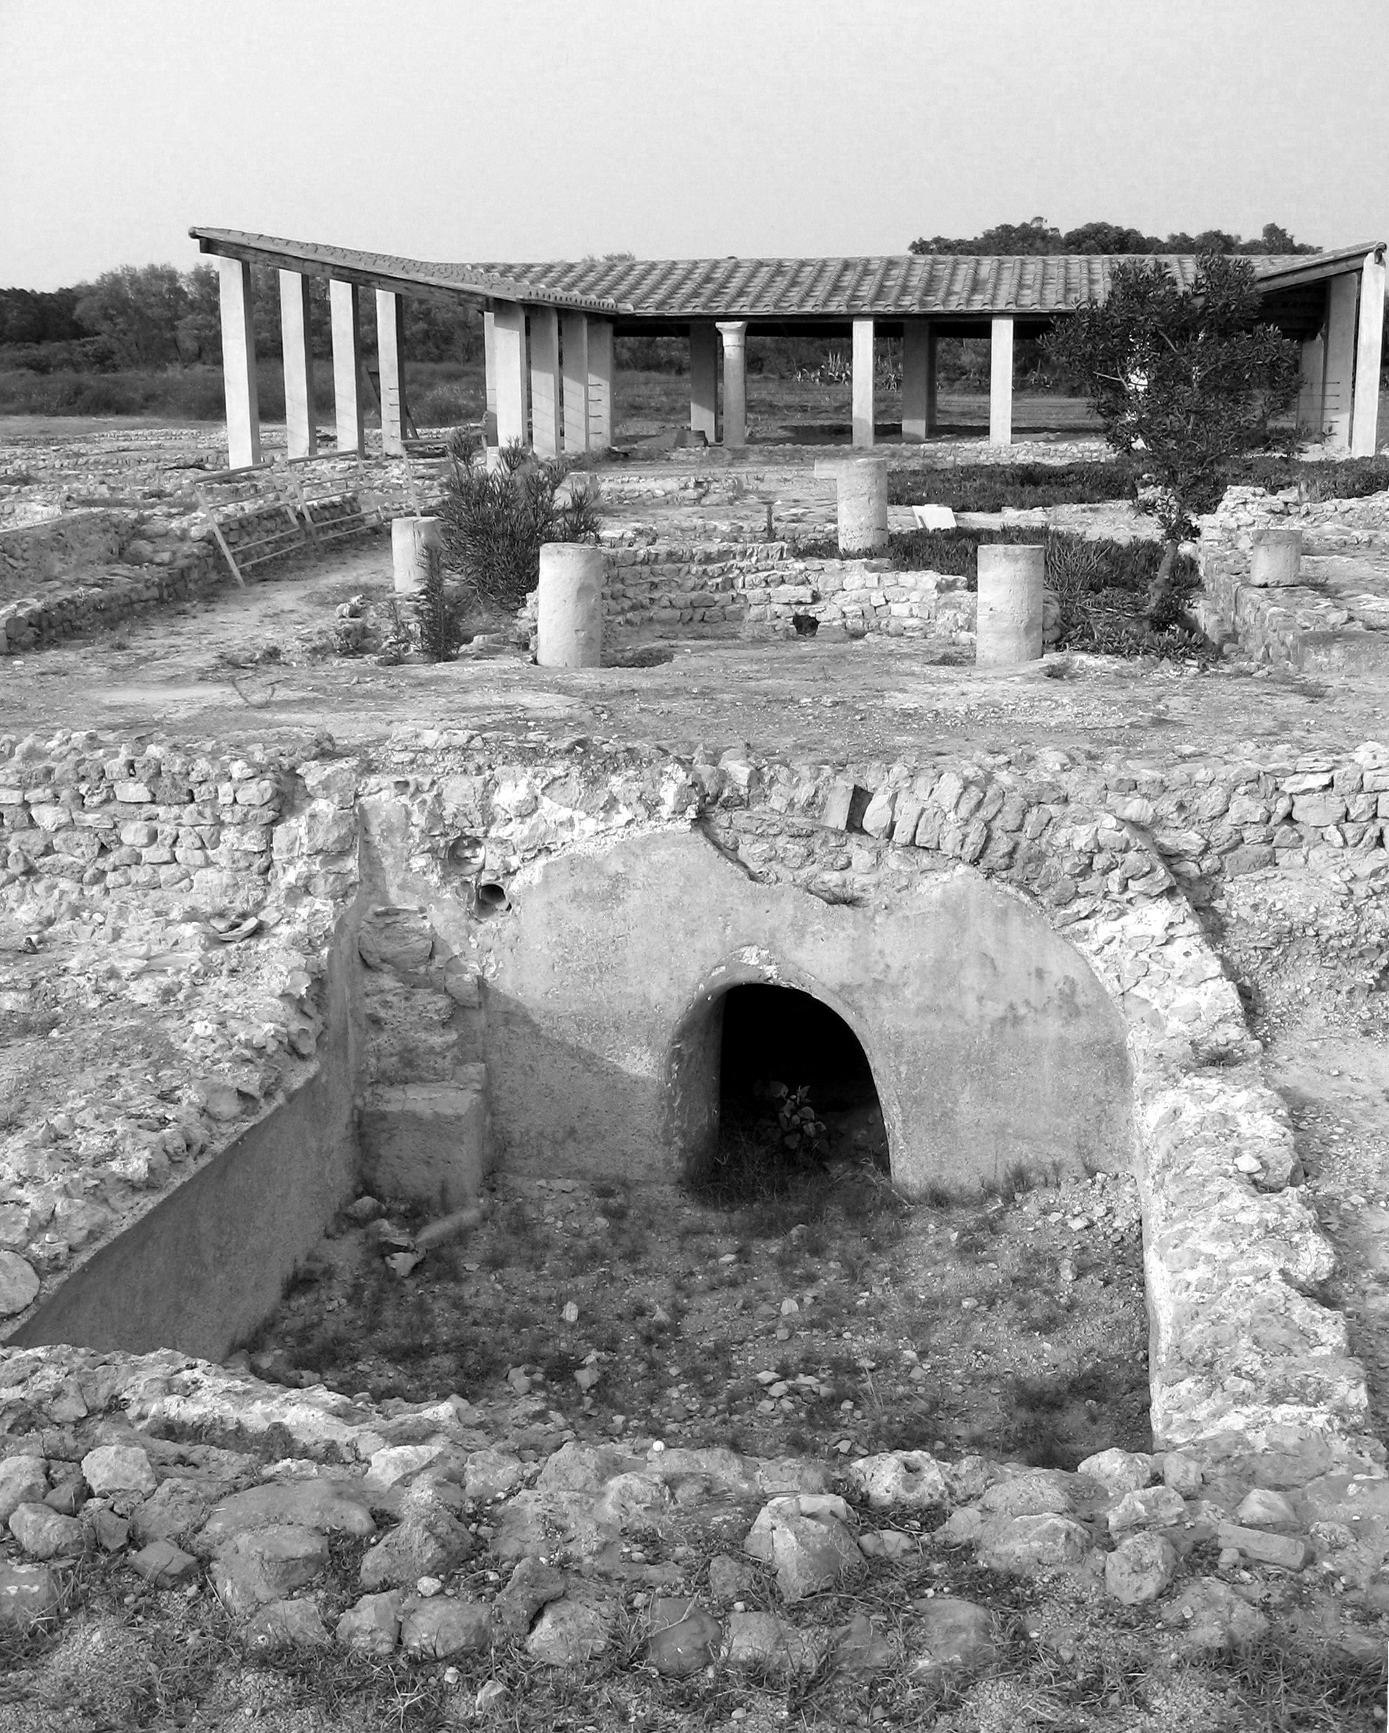 | 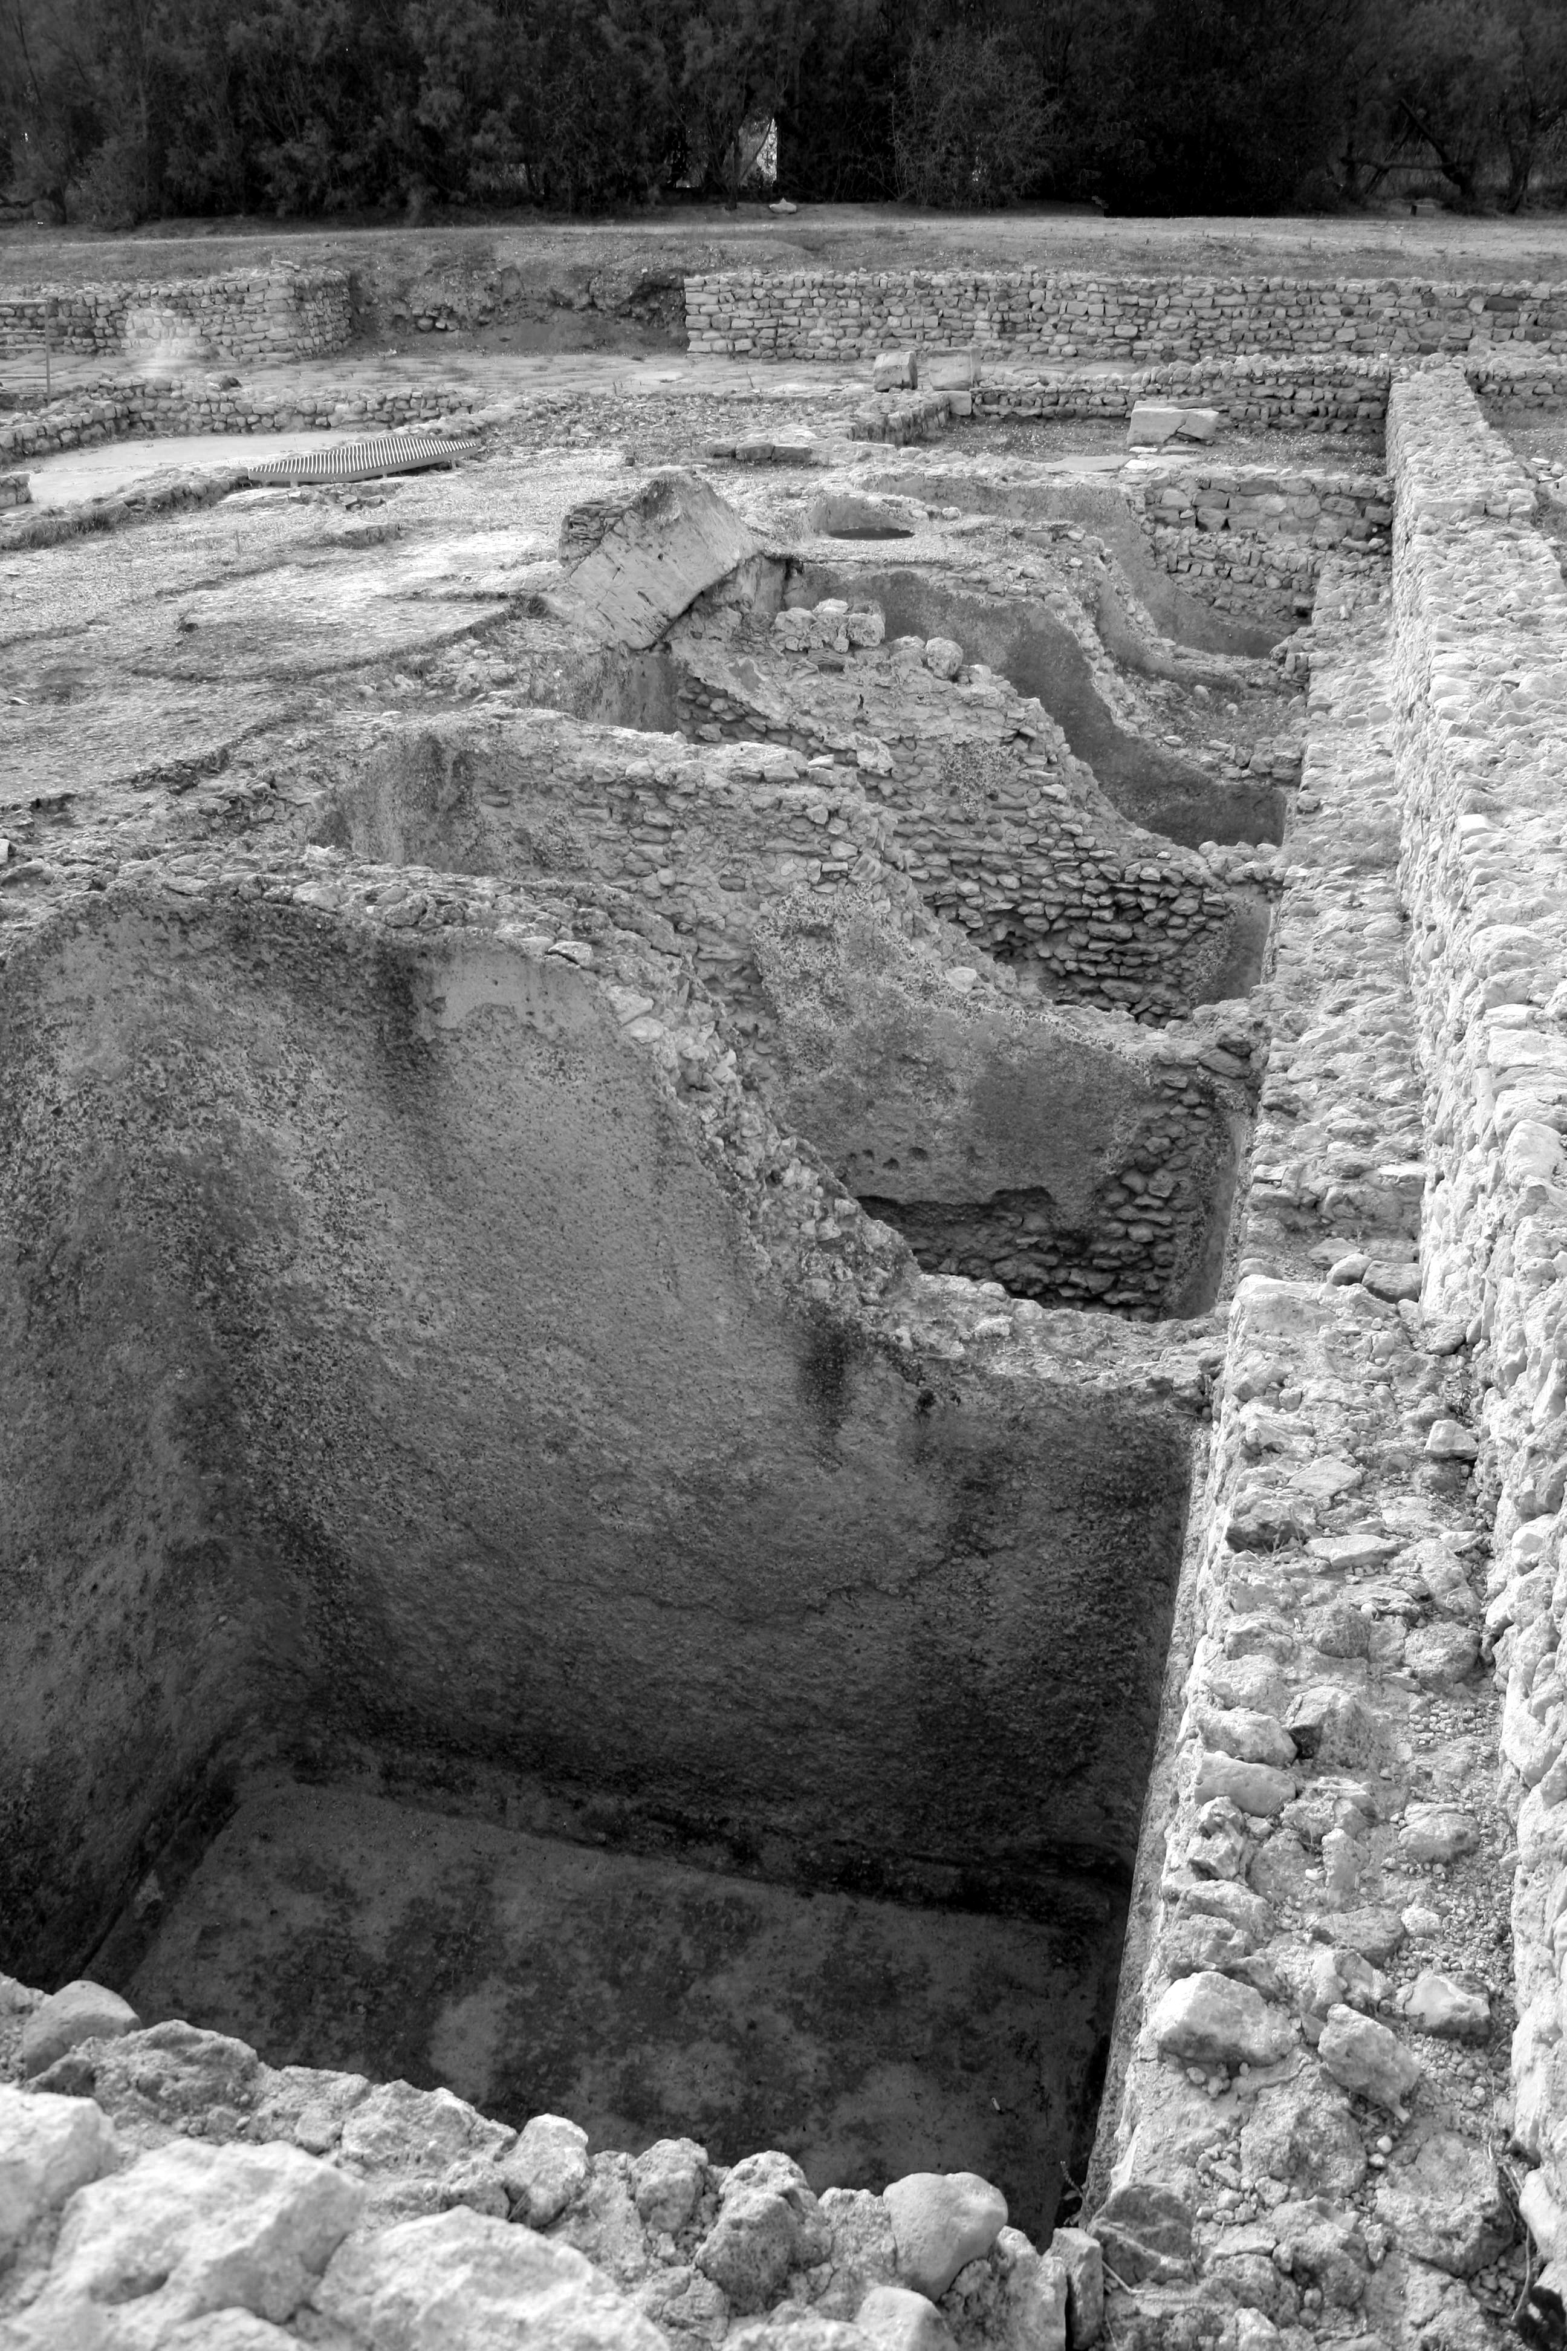
Илл. 4. Древний Неаполь. Мастерские по засолке рыбы III в. н. э.
(частично реконструированы), 2008 г. (фото автора)

Спустя два тысячелетия залежи глины в Набёле (илл. 6) все еще не выработаны и используются в промышленных целях для производства кирпича, облицовочной плитки и сосудов различных форм. Эти залежи разрабатываются открытым способом, и, благодаря легкости добычи, большому объему сырья и его хорошему качеству, гончарное производство и стало основным в Набёле. При желании и обладая достаточной настойчивостью можно попасть к набёльским гончарам, занимающим отдельный квартал на окраине города вблизи месторождений гончарных глин. К примеру, гончарство острова Джерба (на юго-востоке Туниса), имеющее еще более древние традиции, заложенные финикийцами в I тыс. до н. э., не получило такого широкого распространения в стране, во-первых, из-за сложности добычи глины (разработки ведутся шахтным способом), а, во-вторых, из-за удаленности от крупных торговых центров страны, прежде всего столицы — города Туниса [Ben Ouezdou, 2008, p. 14, 85].
Гончарный квартал Набёля образуют неказистые одно- и двухэтажные строения, служащие одновременно и мастерскими, и хранилищами продукции. Сами гончары со своими семьями живут неподалеку, в деревушке немного севернее. Для обозначения специализации мастерских на воротах перед многими зданиями выставлены различные кувшины и горшки, что придает кварталу некоторую живописность (цветная вклейка, фото 4).
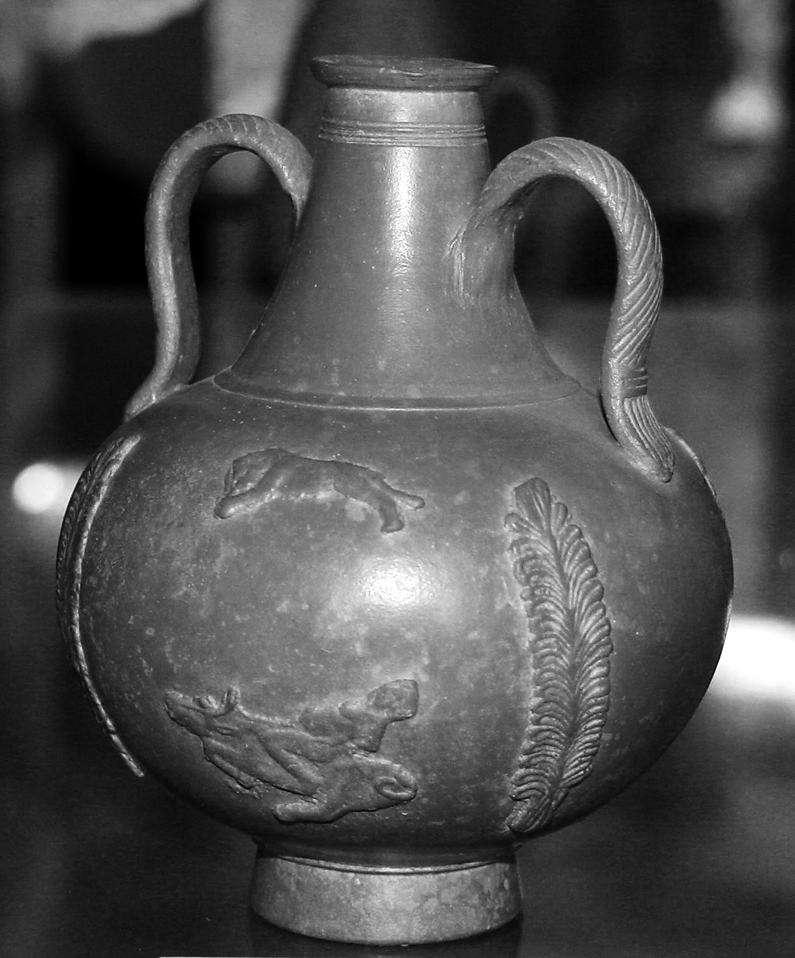
Илл. 5. Ваза — североафриканская сигиллата середины III в. н. э. из музея Бардо, Тунис (фото автора)

Несмотря на индустриальную эпоху, многое в набёльских гончарнях делается традиционными способами, хотя заметен и прогресс: широко используются машины для измельчения глиняной массы, ножной гончарный круг теперь имеет электропривод. Тем не менее собственно процесс производства керамики остался таким же, как и в древности. Из готовой глиняной массы мастер делает составные части сосудов (отдельно тулово, отдельно донца и горлышки), которые соединяют и доделывают до полных форм после сушки (илл. 7). Такие «полуфабрикаты» кувшинов, горшков и чанов подчас занимают все свободное пространство мастерской (илл. 8). Ассортимент крайне разнообразен: здесь и вычурные псевдо-амфоры, пользующиеся спросом у владельцев гостиниц и вилл, особенно в условиях расширения туристической индустрии Туниса. Есть и обычная бытовая керамика, представленная в основном жаровнями, мисками-таджинами с коническими крышками для кускуса и традиционного магрибинского одноименного блюда, а также большими кувшинами без ручек (от 60 до 100 см высотой и объемом от 25 до 100 литров), называющимися хабия и использующимися для хранения зерна или фиников. Сосуды-зиры с четырьмя ручками, имеющие меньший объем, чаще всего покрываются влагонепроницаемой поливой, что позволяет использовать их для хранения мяса, оливок, топленого масла и меда. Хабии и зиры можно встретить не только по всему Тунису, но и в других регионах Северной Африки: например, в Египте, в гончарнях Ком-Аушима (Фаюмский оазис) изготовляют аналогичные сосуды.
Как и в древности, из местной набёльской глины производят только толстостенную керамику больших размеров, в то время как небольшие сосуды, тонкостенные вазы, блюда, столовую посуду и сувениры делают из более тонкой и качественной глины, привезенной из центрального Туниса — т. е. из тех мест, где в римское время делали высококачественную краснолаковую керамику — африканскую разновидность римской терра сигиллата.
В самом центре Набёля располагается множество лавок, специализирующихся на продаже керамики, причем в наиболее крупных из них в подвальных помещениях обустроены целые фабрики, производящие продукцию, продающуюся этажом выше. Весь процесс производства от формовки и росписи до обжига происходит здесь же (илл. 9). Сюда же привозят и более крупные уже готовые сосуды из гончарного квартала — небольшие зиры, вазы и таджины, где они расписываются, покрываются глазурью и повторно обжигаются. В художественных мотивах доминируют геометрические композиции и растительные сюжеты, что роднит их с традиционной исламской глазурованной керамикой, наиболее известной по продукции турецкого Изника. Реже встречается полихромный декор с использованием средиземноморской водной фауны — рыб, каракатиц, морских звезд.

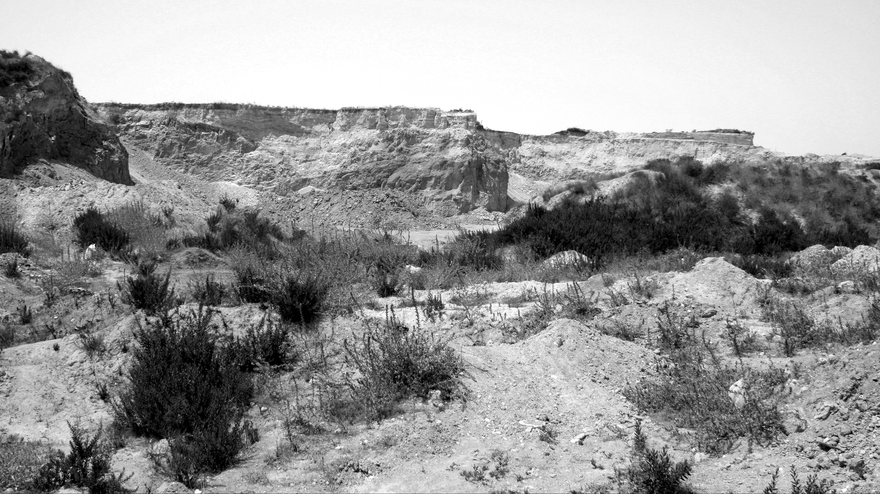
Илл. 6. Залежи гончарных глин в Набёле, 2008 г. (фото автора)

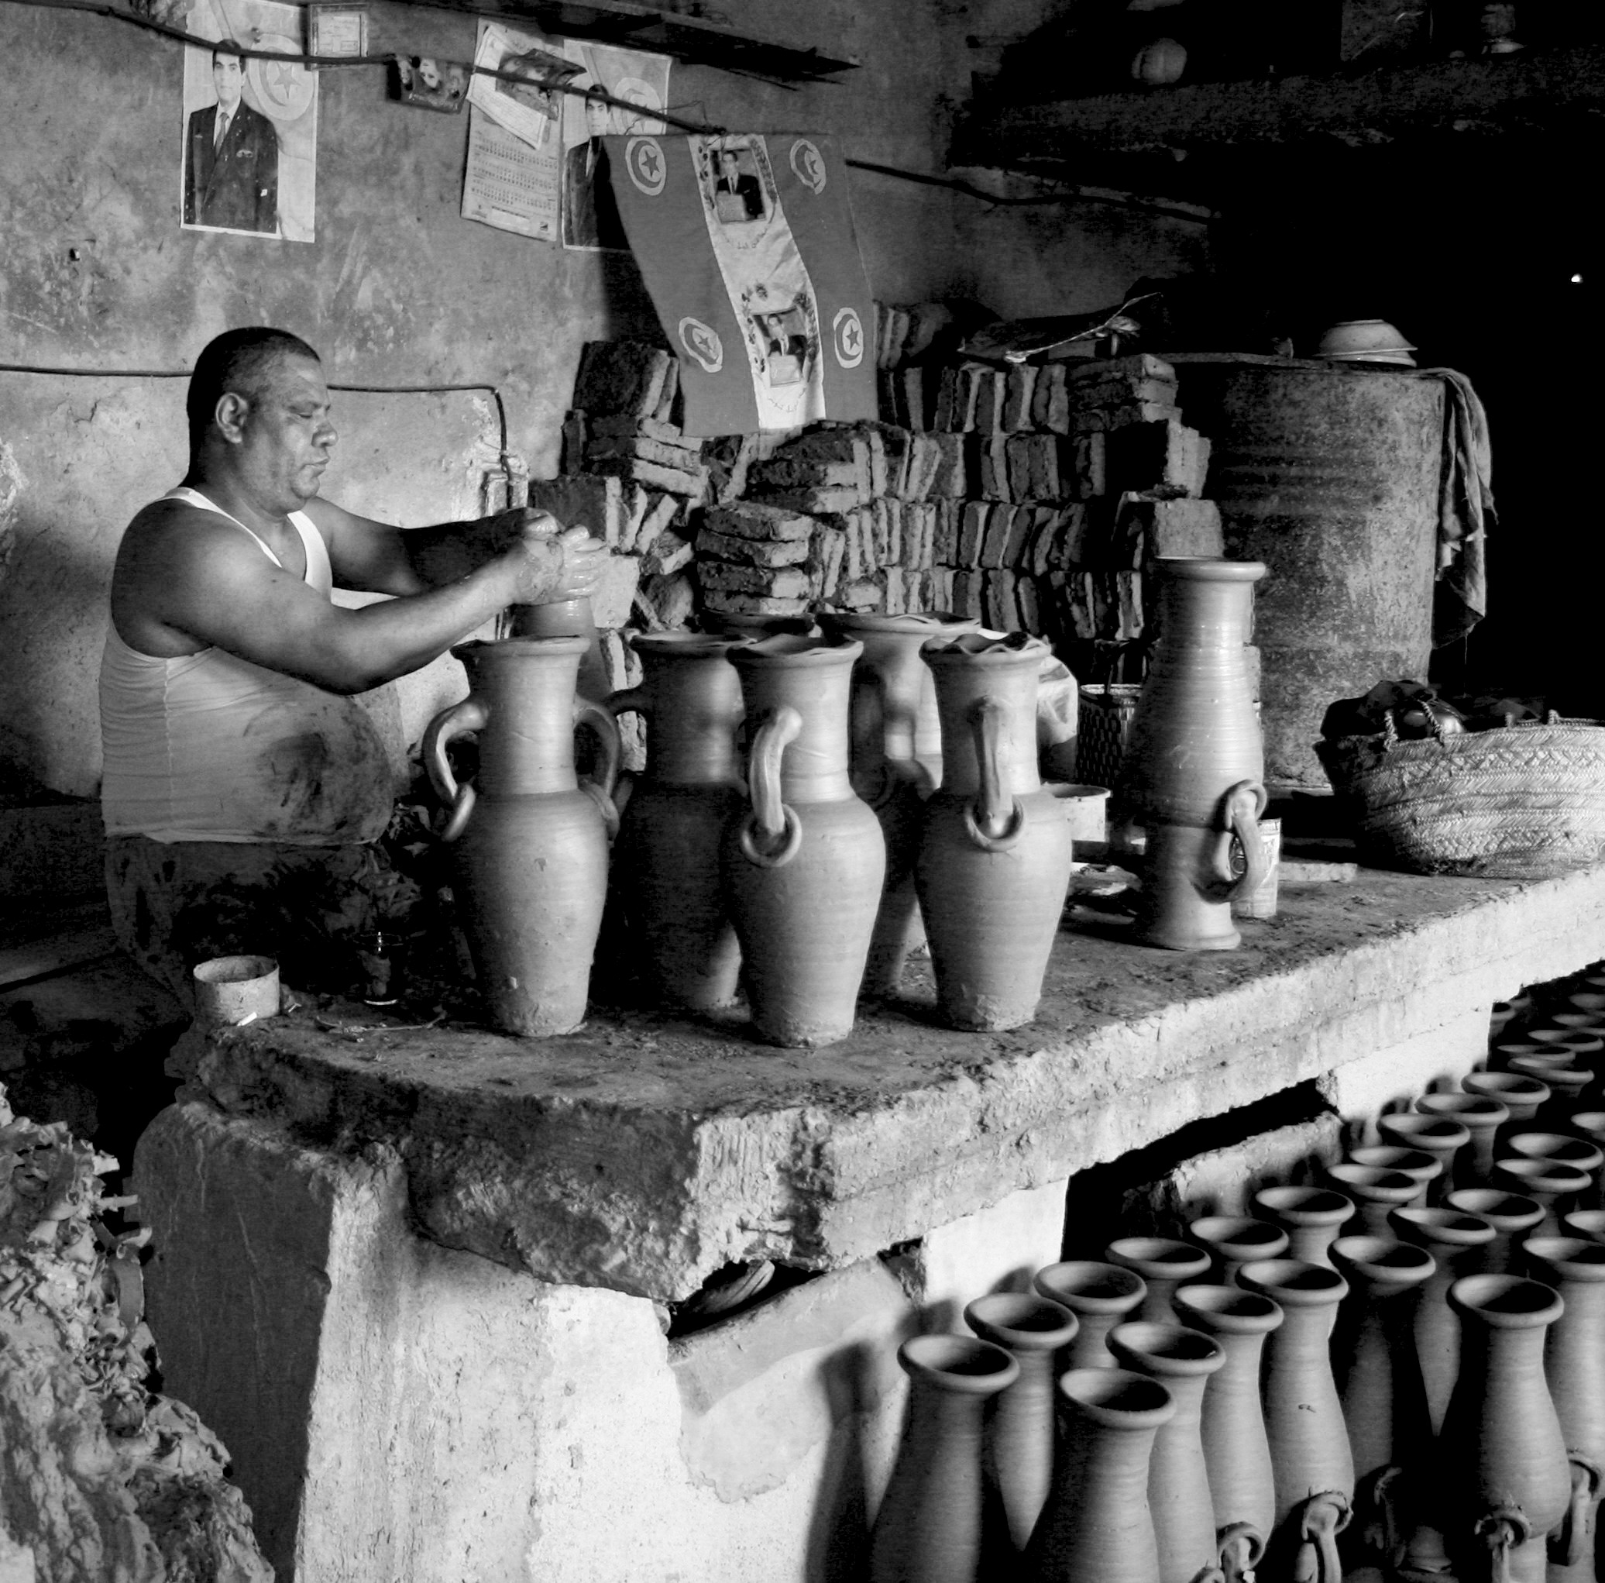  Илл. 7. Изготовление крупных сосудов  под сенью портретов президента З. Бен Али в гончарном квартале Набёля, 2008 г. (фото автора) |  |  | 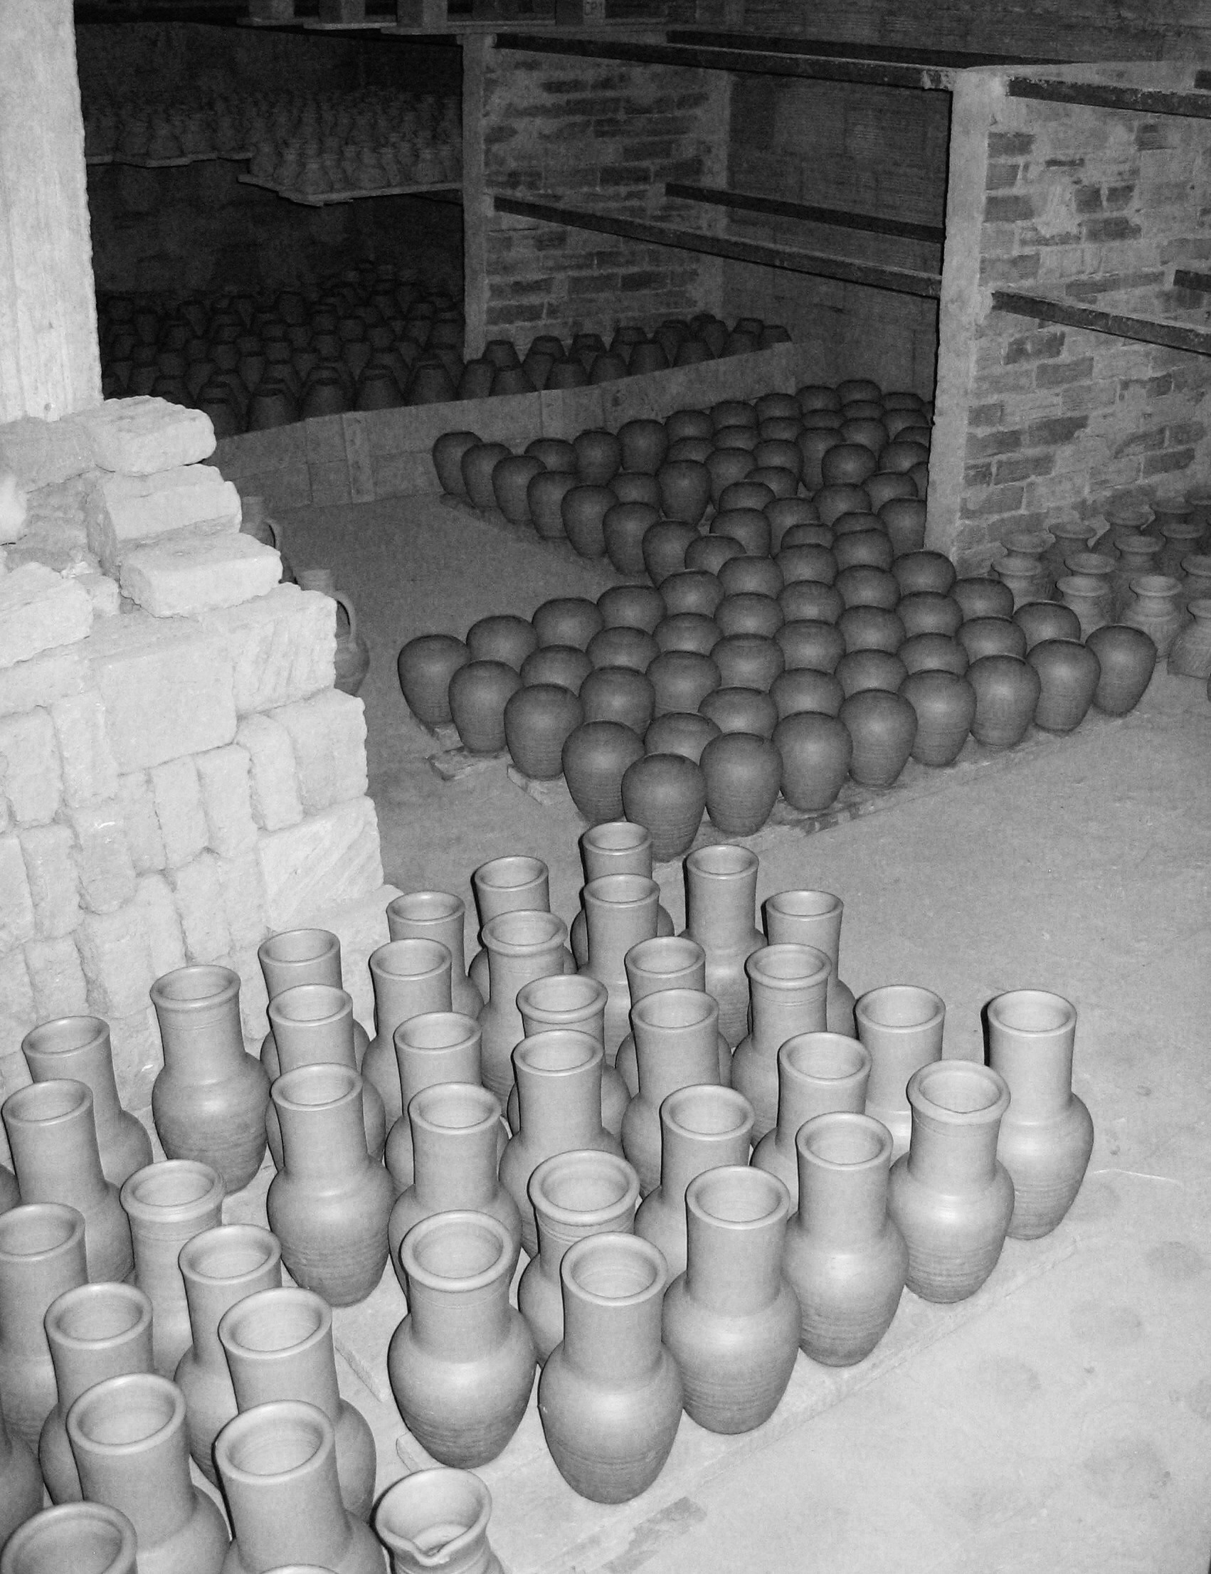  Илл. 8. Подсыхающие сосуды и их «полуфабрикаты», Набёль, 2008 г. (фото автора)
Все эти изделия наводняют затем восточные базары и сувенирные лавки Набёля и соседствующего с ним Хаммамета, а отдельные партии достигают столицы на севере и Суса и Монастира на юге. Покупая их, туристы из разных стран не подозревают, что держат в руках изделия, сочетающие в себе современные арабские и древние римские традиции, а их предками являются выставленные в тунисских музеях (прежде всего, в музее Бардо в городе Тунисе) африканские сигиллаты I–IV вв. н. э.
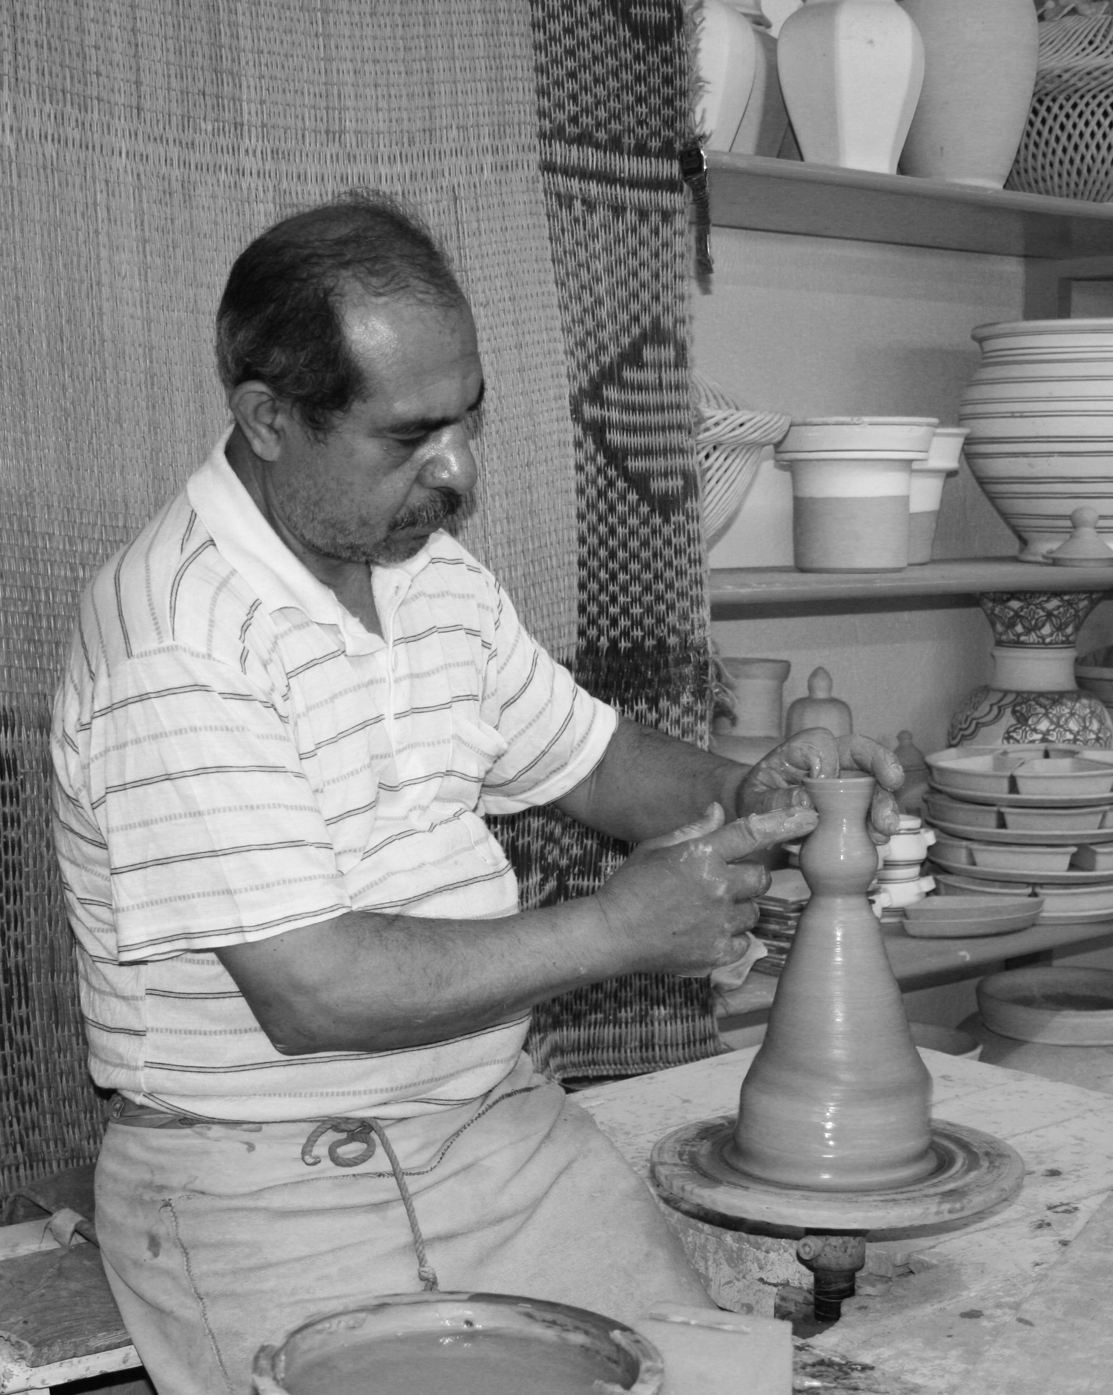 | 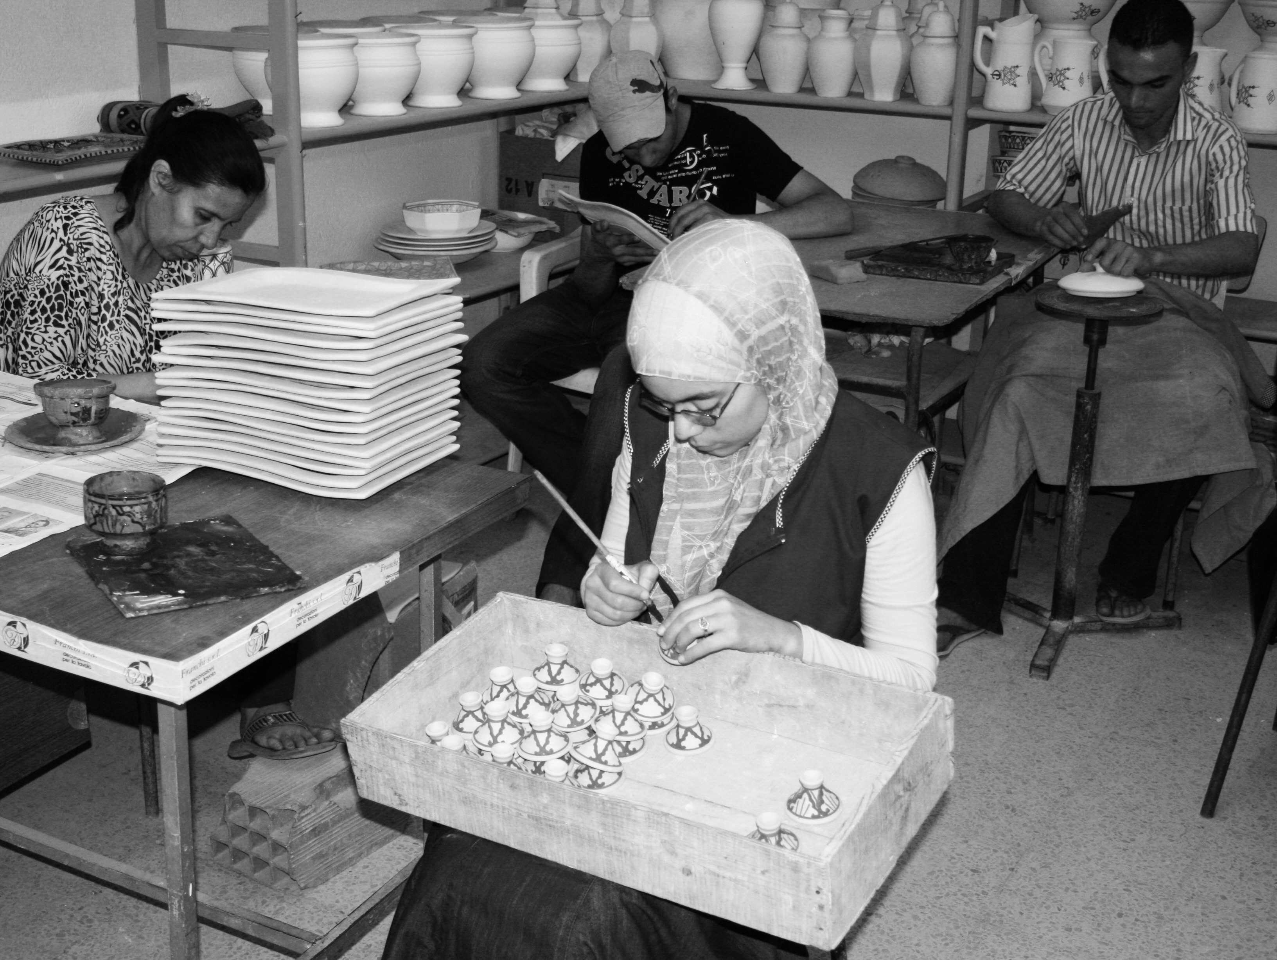
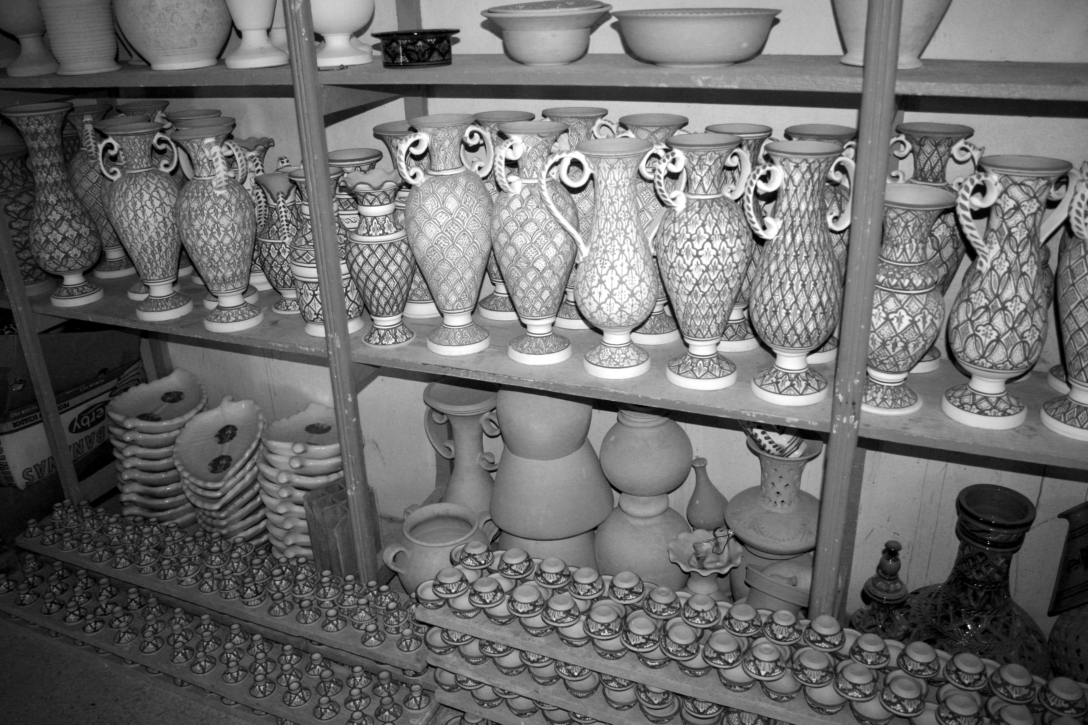
Илл. 9. Мастера керамической фабрики «Керкени» за работой (Набёль, 2008 г.) и расписанные сосуды в ожидании повторного обжига (фото автора)

Литература / References

Bagińska D. Amphora Imports in Nubia. Gdańsk Archaeological Museum African Reports. 2005. 3. Pp. 15–36.
Ben Ouezdou H. Djerba. Pearl of the Mediterranean. Tunis, 2008.
Bonifay M. Etudes sur la céramique romaine tardive d’Afrique. Oxford, 2004.
Gascoigne A.L. Amphorae from Old Cairo: A Preliminary Note. Cahiers de la Céramique Égyptienne. 2007. 8. Pp. 161–173.
Kormysheva E., Malykh S., Lebedev M., Vetokhov S. Giza. Eastern Necropolis III. Tombs of Tjenty II, Khufuhotep, and Anonymous Tombs GE 17, GE 18, GE 47, GE 48, and GE 49. Moscow, 2015.
Tomber R., Dore J. The National Roman Fabric Reference Collection: A Handbook. London, 1998.

Электронные ресурсы / Electronic sources

British Museum. Collection online. URL: http://www.britishmuseum.org/research/collection_online/ search.aspx (дата обращения 12.12.2019).

Светлана Евгеньевна МАЛЫХ, кандидат исторических наук, старший научный сотрудник Института востоковедения РАН, Москва; malyh2002@mail.ru Svetlana E. MALYKH, PhD (History), Senior Research Fellow, Institute of Oriental Studies RAS, Moscow; malyh2002@mail.ru ORCID ID: 0000-0002-2077-7285
[Bonifay, 2004, p. 447–448]. См. также африканские чаши-сигиллата из собрания Британского музея, найденные на Сардинии, в Германии, Ливии (№ 1856,1223.402, 1856,1223.403, 1920,1118.25, 1973,0907.34, 1973,0105.47, 1973,0105.48). British Museum. Collection online. URL: http://www.britishmuseum.org/research/collection_online/search.aspx (дата обращения 12.12.2019).

